令和6年2月5日

江津市議会 議長 藤間義明 様

江津市議会議員
森 脇 悦 朗

視察研修成果報告書

下記の通り成果を報告します。

記

- 個人研修
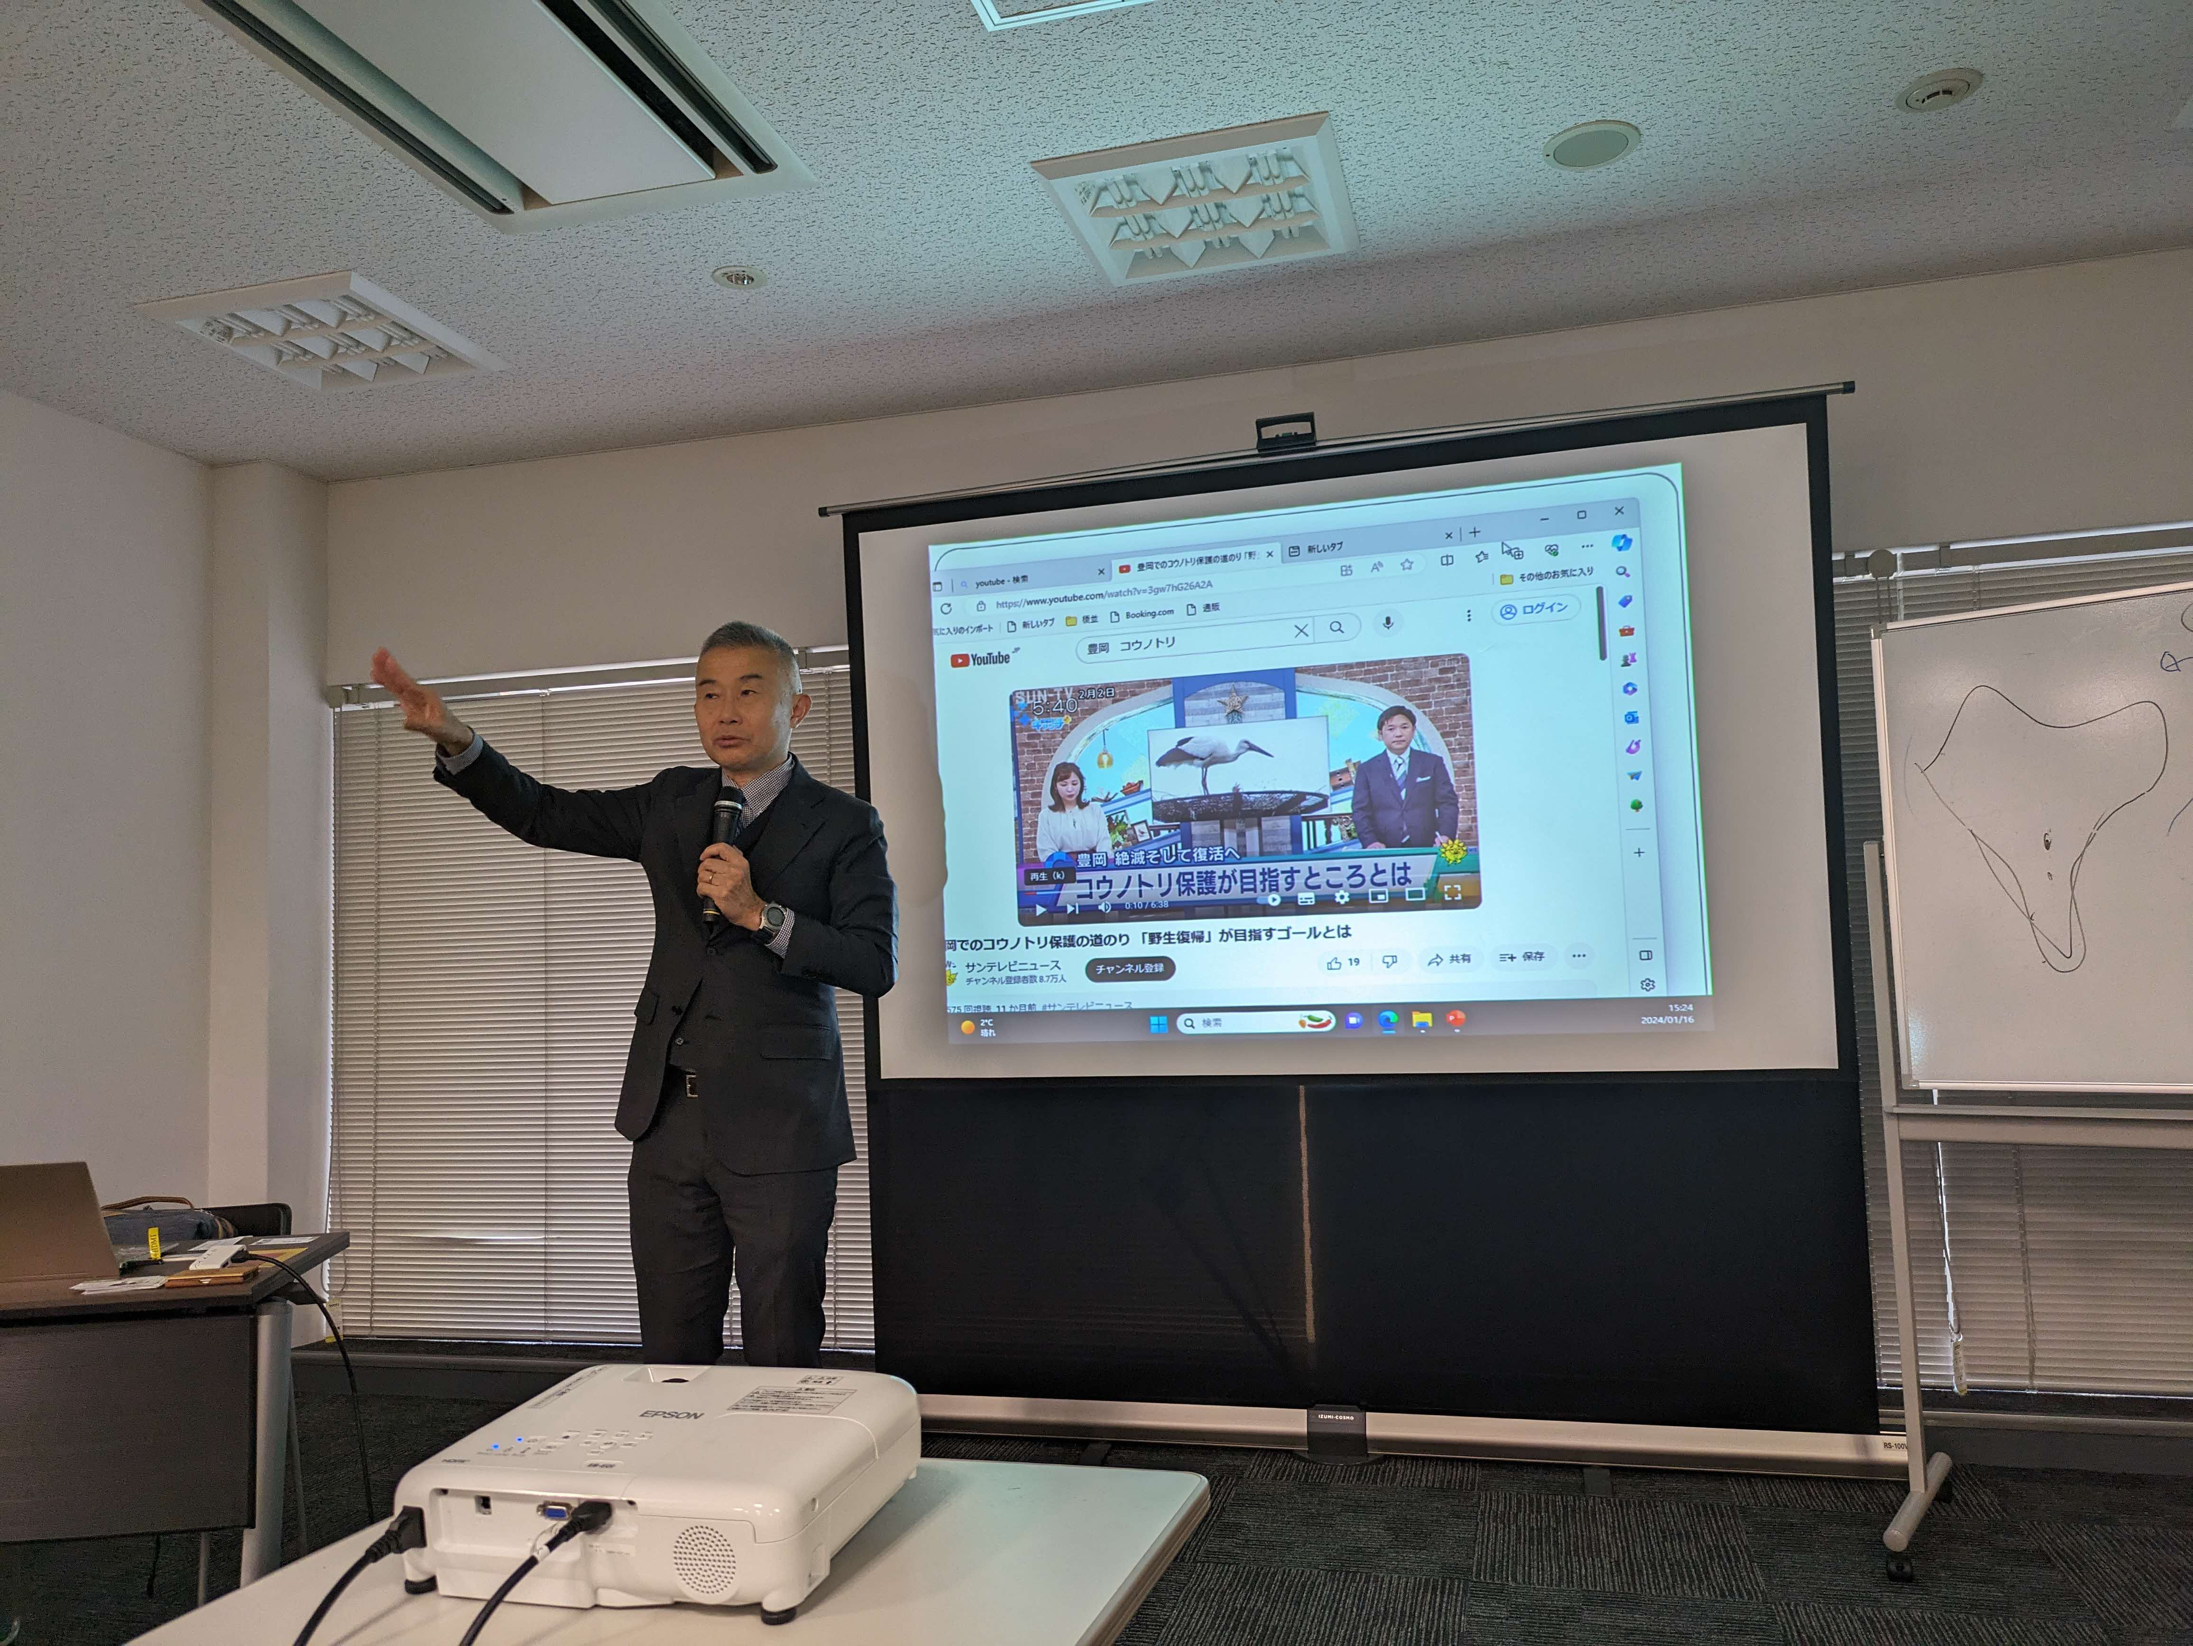
（1）研修日時 令和6年1月16日（火）
14：00～16：30
（2）研修先 東京 リファレンス国際ビル
貸会議室

（3）研修内容
「地方創生（各論）：人口増加策、ＤＸ、ＧＸ、公共交通」

講師：（株）グローバルダイナミックス取締役
芸術文化観光専門大学教授
神戸情報大学院大学教授 山中俊之 氏

（4）研修概要
【人口増加策について】
〇地方創生の考え方
・単に人口増加策ではない。社会全体をどのようにSDGｓの視点から変革していくかが問われる。
・世界の動きを視野に入れる。世界経済の動向に加え、先進事例を取り入れる。
・リーダーとリーダーが行う尖ったことを取り入れる地域風土が重要である。

【公共交通について】
〇欧州での公共交通無料の動き
・ルクセンブルグでは、2020年3月より、公共交通を無料化
～ひどくなっていた大気汚染と渋滞を防ぐため
・都市単位では、エストニアの首都タリンや仏ダンケルクでも実施
〇カナダ・ヴィクトリアの公共交通
・1日乗り放題で５カナダドル（＝550円）、自転車と公共交通に力を入れる。
〇ウィーンの自転車レーン
・自転車レーンに多くも場所を割き、自転車と徒歩で回ることができる。

【ＤＸについて】
〇自治体ＤＸのあるべき方向
・単なる電算化、ペーパーレスではない。自治体の在り方を根底から変える施策
・社会変革、組織改革の知見とＩＴ知見の融合が必要
・外部人材と内部人材の役割分担
〇ＤＸの先端を行くソウル市役所
・ペーパーレスは当然だが、市民のIＴ化を促すプレゼント（車が当たる）もあり
〇札幌市のＤＸ児童虐待対応
・事例を集約し縦割り防止、情報の一元化し各家庭の状況を把握
・記録する職員の失念を防止する機能を充実させる。

【ＧＸと地産地消再生可能エネルギー】
〇岐阜県高山市のバイオマス、地熱、水力を活用した取り組み
・地域の資産を効率的・効果的に使うことができる手法
〇ＧＸとしての認証マーク取得
・環境破壊されない農園で取られたパーム油に関する認証など

【所感】
印象に残ったこととして、人がいなくなった（人口減少）の理由の一つは、自家用車の普及であると言われたことに確かにそうだと納得した。子ども・高齢者・観光客は車を持っていないことを前提に、地域公共交通をどうするかを考えてみるべきと感じた。また、コミュニティが劣化している問題については、近所付き合いが脆弱になったことに起因し、日本では特に宗教の関係であろうと言われた。これは、キリスト教などが礼拝など毎週教会に集まりコミュニケーションができているからだとのこと。ソーシャルディスタンス時代のコミュニティ（市民参画、協働）や福祉・医療の在り方をしっかり検討しないと大変な時代になることが講義を聴講してよくわかった。

- 個人研修
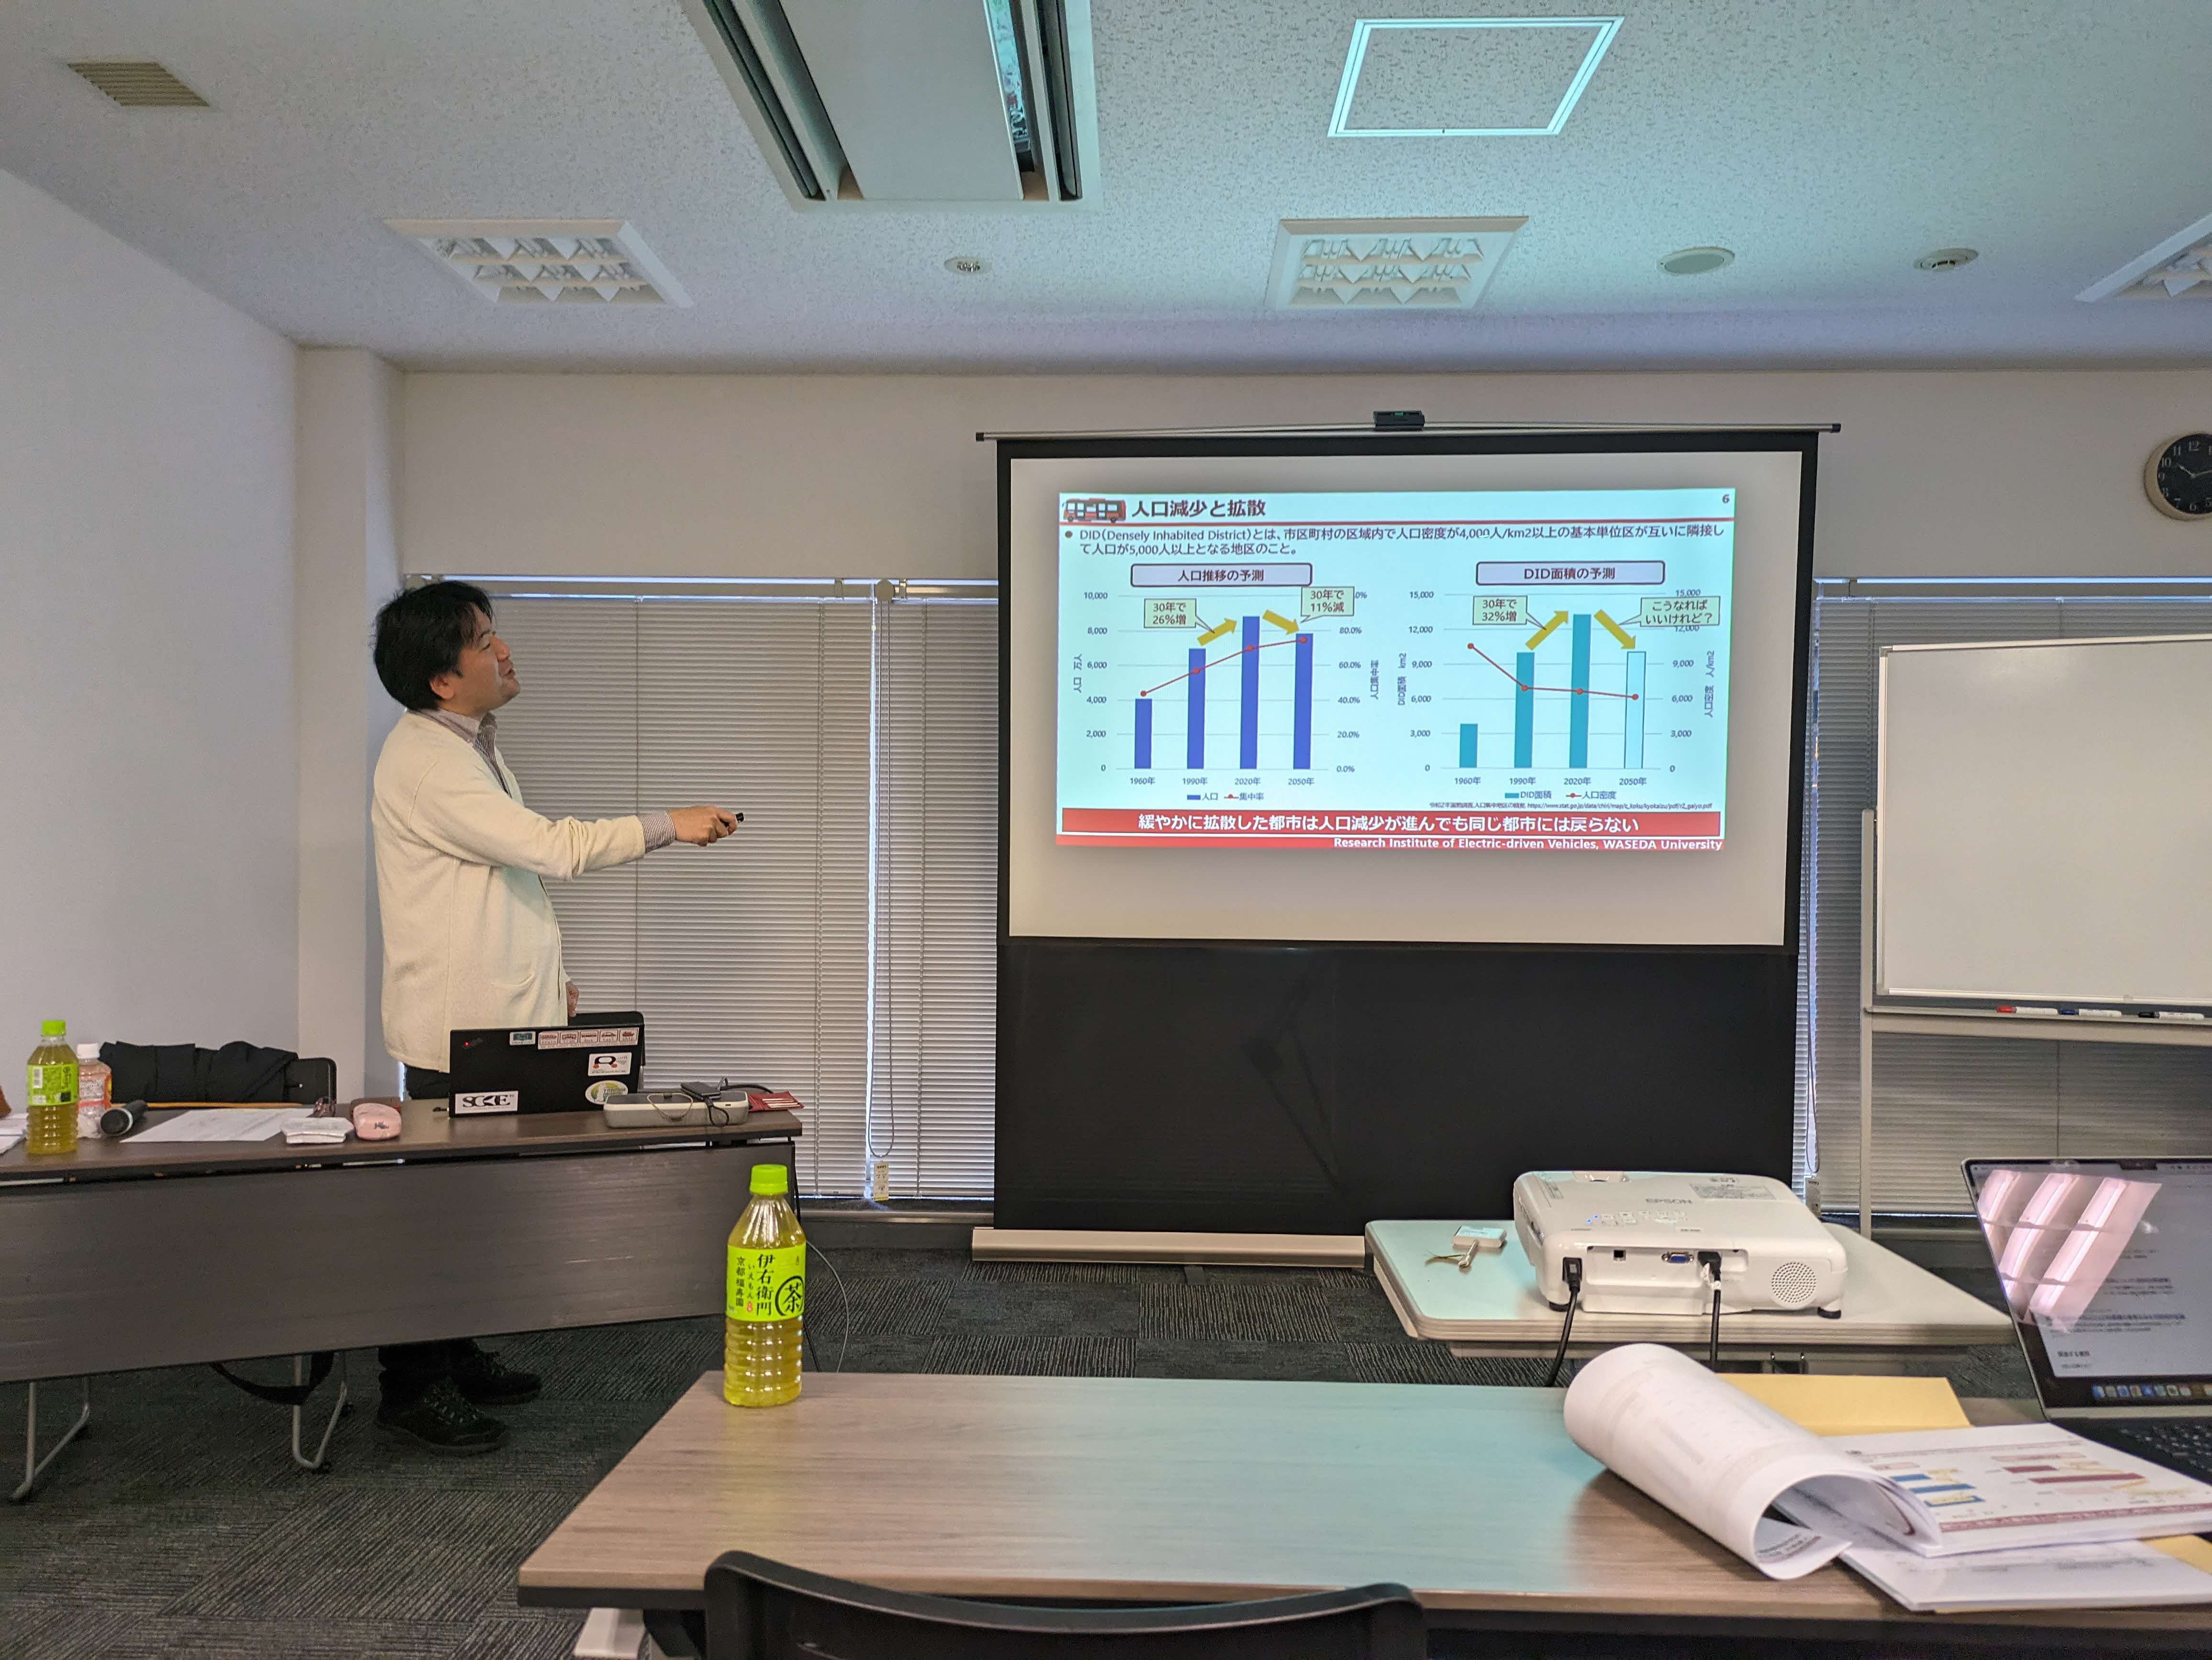
（1）研修日時 令和6年1月17日（水）
10：00～12：30
（2）研修先 東京 リファレンス国際ビル
貸会議室
（3）研修内容
「高齢化の進展・人口減少に対応した交通まちづくり」

講師：早稲田大学スマート社会技術融合研究機構 電動車両研究所
研究院客員准教授 井原雄人 氏
（4）研修概要
【地方都市と地域公共交通の現状】
〇高齢化率は上昇してくるが、人口そのものが減ることが問題
〇さらなる公共交通利用者の減少とサービス水準の低下（減便、運賃値上げ）
〇公共交通空白地域の拡大

【地域公共交通の果たすべき役割】
◆地域住民の移動手段の確保
〇高校生のバス通学支援（中津川市）
・高校生の30％がバス通学した結果、事業者の収益の半分は通学定期券
〇送迎される人は移動に困っていない
・移動の問題が家庭内の問題に隠されている。
◆人の交流の活発化
〇来訪者の目的に合わせた最適な情報量での利用案内の提供
◆まちのにぎわい創出や健康増進
〇商店との連携によるにぎわいの創出（松本市）
・運行側が費用負担しないインセンティブによる利用促進
〇公共交通ネットワークの整備による健康への効果
・多くの疾患において公共交通分担率が向上するほど受療率が低減
・公共交通ネットワークの整備により徒歩圏が拡大し医療費削減に貢献
〇高齢者自立のための要因
・地域サロンでの各活動（身体活動・文化活動・地域活動）を分析
～活動の種類の減少によってフレイルに対するリスクが上昇するが、身体活動のみではフレイルの予防に限界がある。
◆コンパクトシティ＋ネットワークの実現
〇立地適正化計画との連携によるコンパクトプラスネットワーク

【地域公共交通の選択肢と運行主体】
◆区域運行の事例（三条市）
目標：コミュニティバスからの転換により自治体負担の軽減
成果：利便性が高まり利用者が増加したことで自治体負担は増加
〇AIにしたら便利になるか
～AIは利用者を集めてくれるわけではなく、走行ルートを最適化してくれるだけ

【地域公共交通のまちづくりに与える効果】
◆瀬戸市の取り組み
〇高度経済成長期に造成されたニュータウン
・人口減少と一斉に高齢化
・歩けた500ｍが歩けなくなり公共交通空白地域が拡大
〇理想のコミュニティを想像（妄想）し、改善が必要な移動の課題を共有
〇住民自らが決めることで「やることの主体性」と「やらないことの責任」を持つ
〇路線バスへのフィーダー路線を自治会が主体となった「住民バス」として運行
〇求められていたのは市中心部への移動ではなく団地内の便利な移動
〇移動手段としての価値だけでなく地域活性化や交流促進の価値が重要

【所感】
多くの地方都市が抱える公共交通の課題がよく理解できた。それぞれの地域の本当の課題は、そこを歩いてみないとわからないもので、ただ単に買い物に行けないとか通院・通学に不自由だけでなく、送迎をする家族の状況も各家庭で事情があることもわかった。
地域内で今後の地域公共交通の在り方を考えるうえでの地域の話し合いは、地域再生にかかわる課題の拾い出しに始まり、「移動」だけでなく「再生」を視野に住民同士が共有することを目的に話し合いをすべきであると感じた。

